43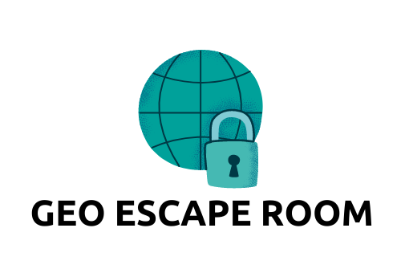

mrežno mjesto projekta:
http://os-prva-ck.skole.hr/skola/aktivnosti/ger

voditelj tima:
Dominik Vidović

članovi tima:
Paris Posavec
Stjepan Ružić

učenici 8. razreda
I. osnovna škola Čakovec

mentorica:
Ivana Ružić

Sadržaj

Uvod 3
O autorima 3
Realizacija ideje 4
Detaljan opis rada 10
Tehničke informacije 23
Planovi za budućnost 24
Literatura i alati 25
Zahvala 25

Uvod

Geo Escape Room je geografski izazov koji se sastoji od dvije cjeline:
- Geo Escape Room – pustolovina istraživanja kontinenata i traženja ključa za prijelaz iz jedne u drugu razinu i
- Jam – svemirska avantura u kojoj za uspješan prelazak iz jedne u drugu razinu, igrač mora uspješno izvršiti izazov na zadano pitanje o planetima Sunčevog sustava.

Geo Escape Room jesu dvije računalne igre nastale suradnjom tri učenika, prijatelja koji vole zajedno igrati različite računalne igre, šah i izvoditi trikove, a zajednički su prihvatili izazov i okušali se u stvaranju vlastitih igara.
Geo Escape Room i Jam su obrazovni izazovi za čije se uspješno rješavanje igrač mora prisjetiti naučenog znanja iz geografije ali i pažljivo promisliti o svim sadržajima koji se prikazuju u igricama, pronaći izazov i uspješno riješiti zadani izazov.
Radom na ovom projektu želimo pokazati svojim vršnjacima da svi mi možemo sami osmisliti i izraditi vlastitu igru, a ponavljanje naučenog gradiva učiniti zabavnijim.

O autorima

Dominik Vidović
Učenik sam osmog razreda u I. osnovnoj školi Čakovec. Redovito treniram gimnastiku i šah, a u slobodno vrijeme igram računalne igre. Moja omiljena igra zove se Minecraft. Odličan sam učenik. Osvojio sam nekoliko prvih mjesta na ekipnim i pojedinačnim natjecanjima na državnim razinama natjecanjima u gimnastici i šahu.

Paris Posavec
Učenik sam osmog razreda u I. osnovnoj školi Čakovec. U svoje slobodno vrijeme treniram tenis, učim različite nove stvari i čitam knjige. Volim čitati krimiće i trilere. Sudjelovao sam na državnom natjecanju iz gimnastike, košarke, atletike i tenisa. Računalna igra koju najčešće igram zove se Clash of Clans.

Stjepan Ružić
Učenik sam osmog razreda u I. osnovnoj školi Čakovec. Bavim se nogometom. Sudjelovao sam na mnogim nogometnim turnirima. U slobodno vrijeme s prijateljima igram računalne igre. Posebno volim Clash of Clans, Clash Royale, Minecraft i šah.

Realizacija ideje

Geo Escape Room je obrazovni izazov koji se sastoji od dvije 2D računalne igre:
- Geo Escape Room i
- Jam

Igre su izrađene u alatu GameMaker Studio 2. GameMaker Studio 2 koristi poseban programski jezik imena Game Maker Language (GML) koji je sličam programskim jezicima C i JavaScript.

Geo Escape Room se sastoji od 109 spriteova (ključevi za svaki kontinent, zidovi, pozadine, igrač), 17 soba (početni zaslon, završni zaslon, karta svijeta, svaki kontinent), 115 objekata (kamera, ključevi, novčići, igrač, kontinenti, zidovi, vrata, tekstni okviri).

Objekti u igri:

Istraživač Matija - igrač koji proizvoljnim redoslijedom posjećuje kontinente. Na svakom kontinentu mora uspješno riješiti izazov kako bi mu bio omogućen prelazak iz trenutnog kontinenta na slijedeći.

Oglasna ploča je objekt u igri koji prikazuje upute za igranje i izazove za svaki od kontinenata. Sadržaj oglasne ploče prikazuje se nakon što igrač dođe do objekta te klikom desne tipke miša.

Ulaz u odabrani kontinent.

Brojač vremena odbrojava vrijeme raspoloživo za izvršavanje izazova na svakom kontinentu. Raspoloživo vrijeme za rješavanje svakog izazova je 120 sekundi. Ukoliko igrač ne riješi izazov u 120 sekundi, igra se vraća na početak.
Novčići su objekti koji igraču prikazuju različite ključeve (različite moguće točne i netočne odgovore na zadani izazov).

Ključ je točan odgovor za zadani izazov. Svaki kontinent ima samo jedan ključ koji omogućuje prijelaz iz jedne razine (kontinenta) u drugu (kontinent). Ključ se može prikazati kao fotografija ili tekstualni okvir s imenom.

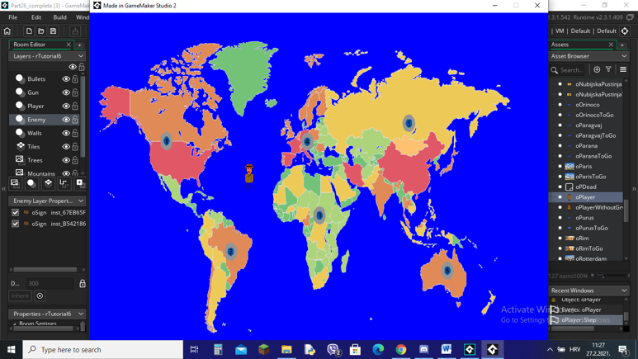

Razine (sobe) jesu kontinenti Južna Amerika,
Sjeverna Amerika, Afrika, Azija, Europa i Australija,
karta svijeta, početni i završni zaslon.

Vrata omogućuju prijelaz iz jedne sobe u drugu. Vrata su zaključana. Prije izlaska iz jedne razine u drugu, vrata je potrebno otključati pomoću odgovarajućeg ključa.

U svakom trenutku igrač može napustiti igru, spremiti u zasebnu datoteku i u naknadno nastaviti igranje igre.

Izbornik na početnom zaslonu nudi igraču tri mogućnosti
Nova igra – pokretanje nove igre
Nastavak – nastavak igranja spremljene igre
Izlaz – izlaz iz igre

Izbornik na završnom zaslonu:
Ponovno pokretanje igre ili
Zatvaranje igre i izlaz iz programa.

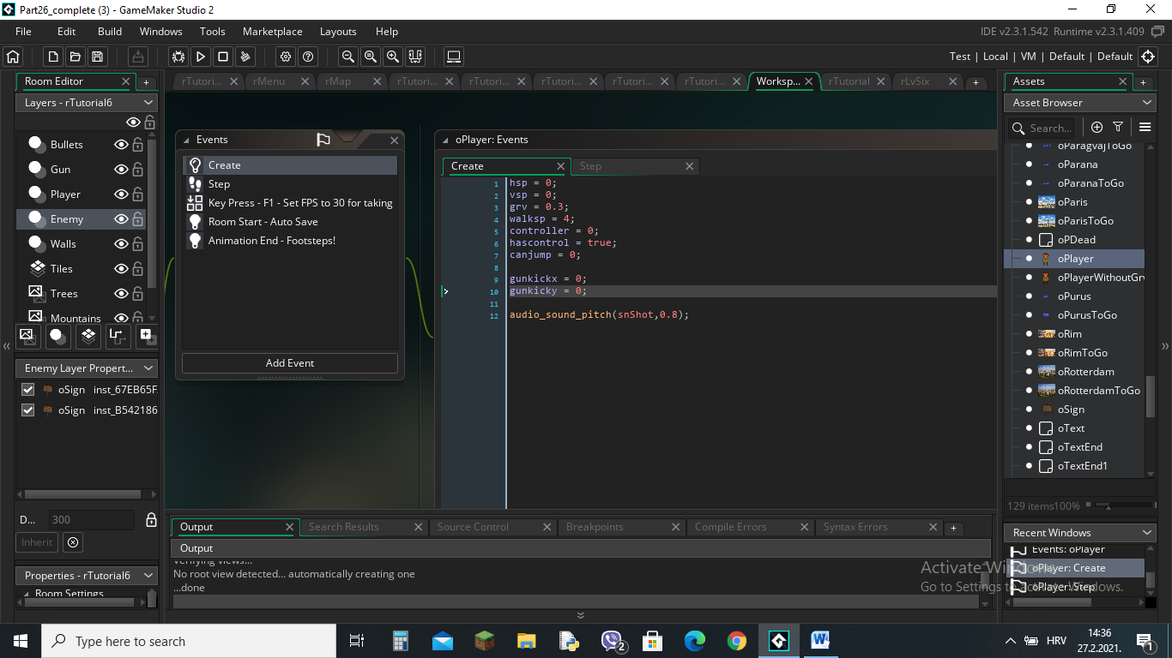

Slika 1.1. Prikaz igrača

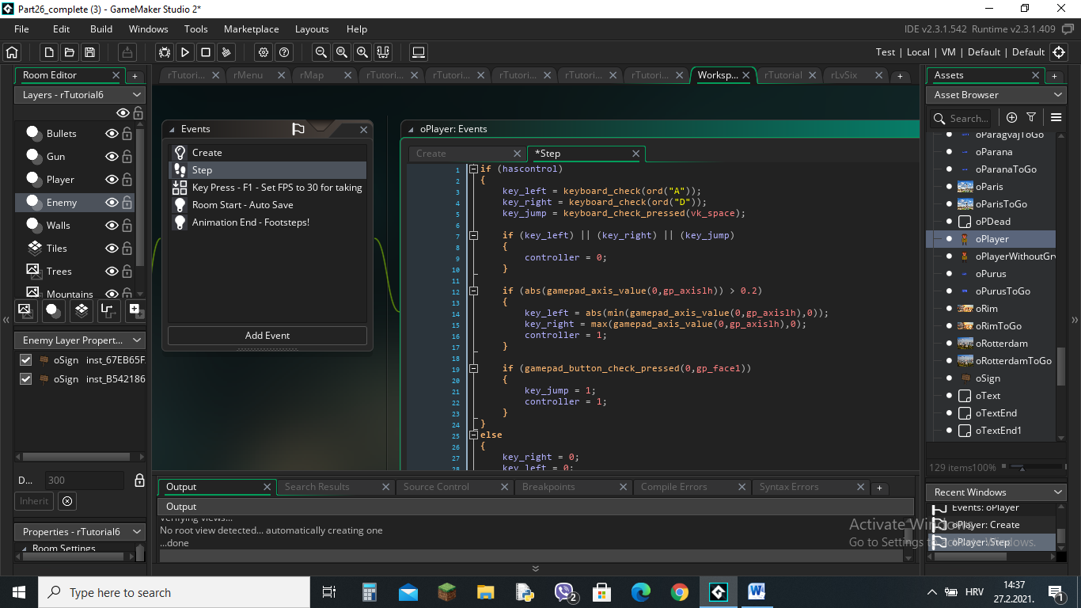

Slika 1.2. Prikaz programskog koda za kretanje igrača

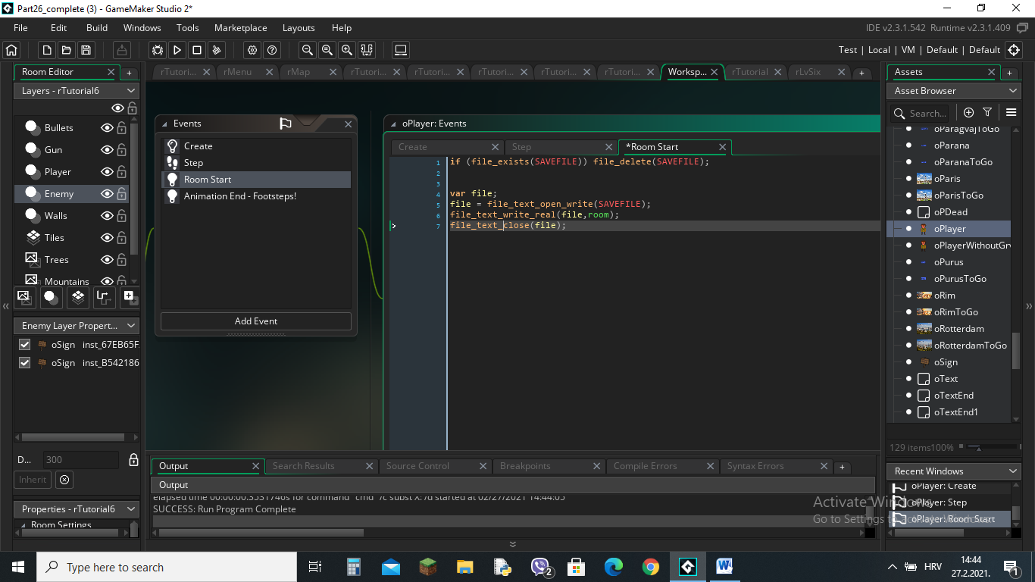

Slika 1.3. Programski kod za prikaz igrača pri pokretanju sobe

Jam se sastoji od 43 sprita (imena planeta, zidovi, pozadine, igrač), 3 sobe (početni zaslon, završni zaslon, svemir), 56 objekata (kamera, ključevi, igrač, planete, zidovi, vrata, tekstni okviri).

Objekti u igri:

Letjelica u kojoj istraživač Matija istražuje svemirska prostranstva.

Upute za igranje.

Izazovi smješten i u okvire za tekst

Astereoidi predstavljaju opasnosti u Matijinoj istraživačkoj avanturu.

Ključevi koje predstavljaju točni odgovori, imena planeta.

Portal, vrata koja omogućuju prijelaz iz prethodne u sljedeću sobu.

Broj bodova. Svaki točan odgovor donosi deset bodova. Svaki netočan odgovor donosi negativne bodove.

Slika 1.4. Programski kod za prikaz tekstualne poruke

Detaljan opis rada

Slika 2.1. Početni zaslon igre

Na samom početku igre nalazi se istraživač Matija. Matija može odabrati jednu od tri mogućnosti:
- pokretanje nove igre,
- nastavak prethodno započete igre ili
- izlazak iz igre.

Nakon što istraživač Matija započne novu igru, prikazuju se upute za kretanje kroz igru. Matija se kreće kroz igru pomoću tipaka na tipkovnici:
- A - kretanje u lijevo
- D – kretanje u desno
- razmaknica – skakanje
- lijeva tipka miša – dohvaćanje željenog objekta (ključa)
- desna tipka miša – dohvaćanje sadržaja na oglasnoj ploči
- R – ponovno pokretanje igre

Slika 2.2. Odabir kontinenata

Nakon pokretanja nove igre pred istraživačem Matijom prikazuje se karta svijeta. Na karti svijeta nalazi se šest portala za ulaz na jedan od šest kontinenata. Matija odabire kontinent koji želi istražiti, prilazi portalu i započinje svoju istraživačku avanturu.

Slika 2.3. Sjeverna Amerika - izazov

Istraživač Matija započeo je svoju istraživačku pustolovinu u Sjevernoj Americi. Na samom početku nailazi na oglasnu ploču s uputama. U Sjevernoj Americi Matija istražuje najveće gradove. Iza svakog novčića krije se slika jednog grada. Potrebno je da istraživač Matija među ponuđenim gradovima otkrije koji grad je najveći, pokupi ga i krene prema izlazu.

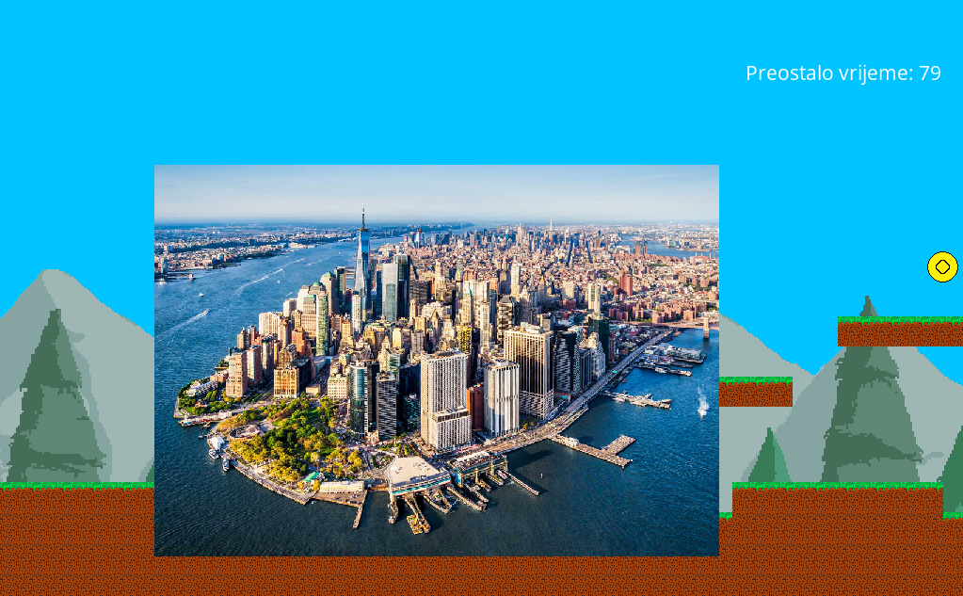

Slika 2.4. Otkrivanje novčića

Slika 2.5. Izlaz iz Sjeverne Amerike

Izlaz iz svake sobe (kontinenta) je zatvoren. Za izlazak iz sobe (uspješno ispunjavanja izazova) potrebno je pronaći odgovarajući ključ. Ključ je točan odgovor za postavljeni zadatak (izazov) koji se prikazuje na početku svake sobe (kontinenta). Za pronalazak odgovarajućeg ključa (točnog odgovora) igrač ima na raspolaganju dvije minute. Preostalo vrijeme se prikazuje u sekundama i odbrojava u gornjem desnom kutu zaslona. Ukoliko igrač ne uspije pronaći ključ za izlaz iz sobe u zadanom vremenu, igranje igre se ponovno pokreće od početka.

Slika 2.6. Otključavanje sobe odgovarajućim ključem

Istraživač je pokupio odgovarajući ključ (točan odgovor), prepreka za izlaz iz sobe je nestala, vrata su se otvorila i istraživač može nastaviti pustolovinu na jednom od preostalih kontinenata.

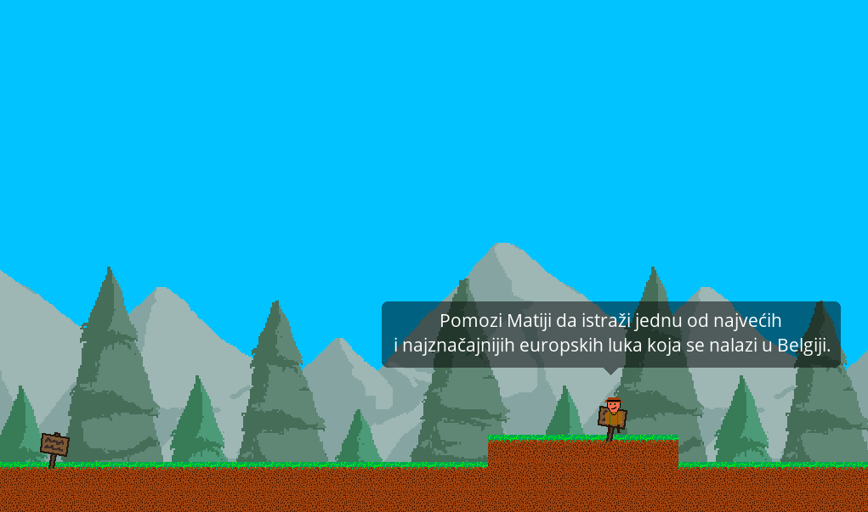

Slika 2.7. Europa - izazov
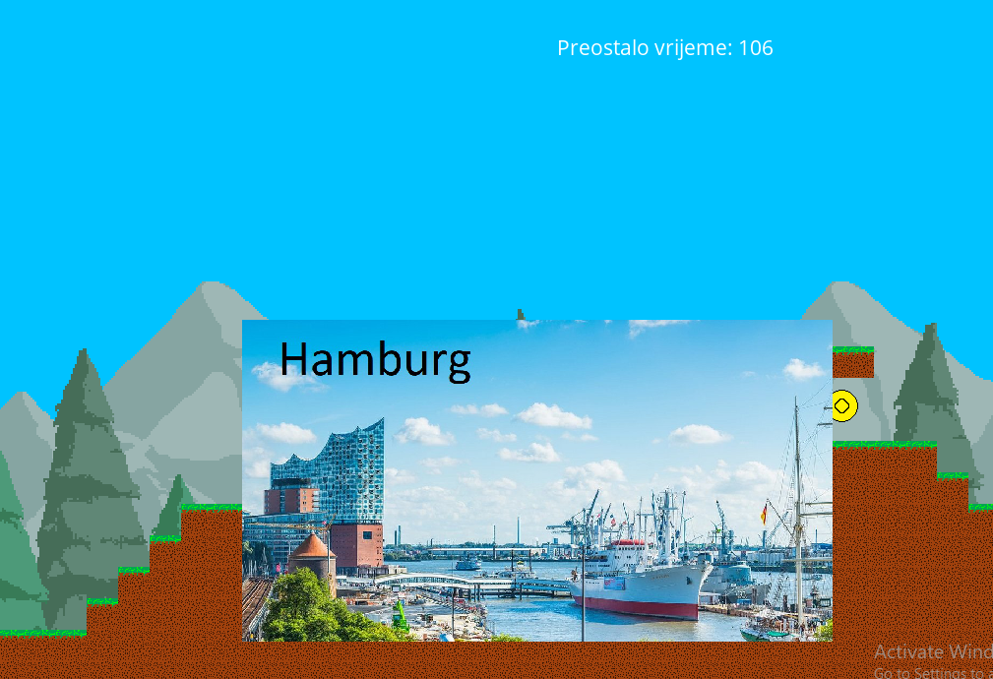

Slika 2.8. Europa – jedan od ponuđenih ključeva

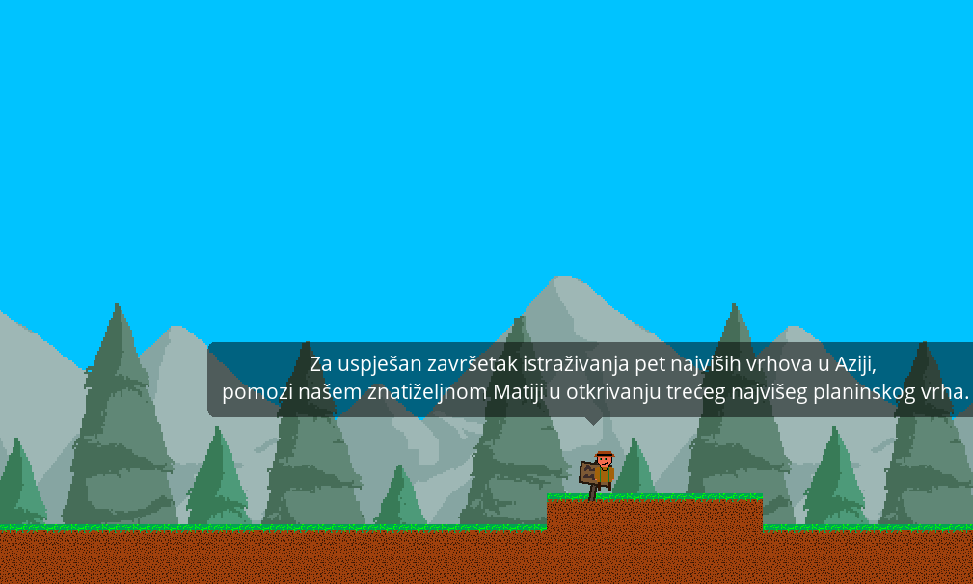

Slika 2.9. Azija - izazov

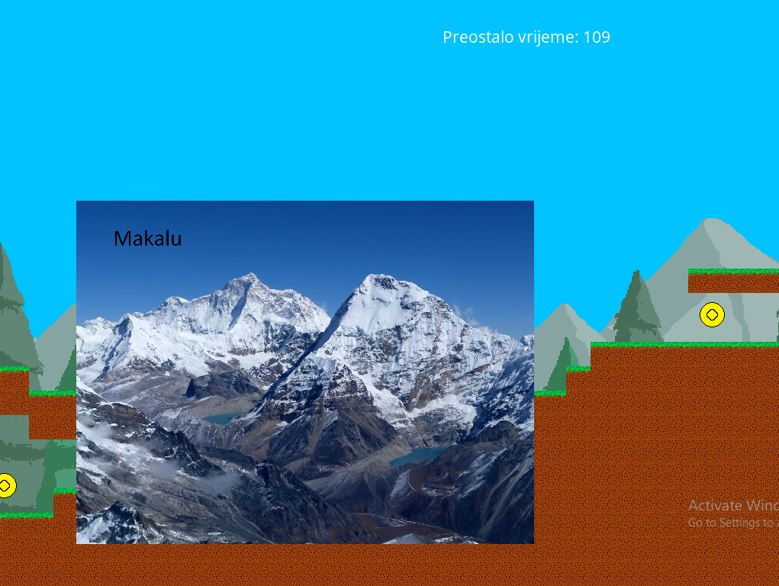

Slika 2.10. Azija – jedan od ponuđenih ključeva

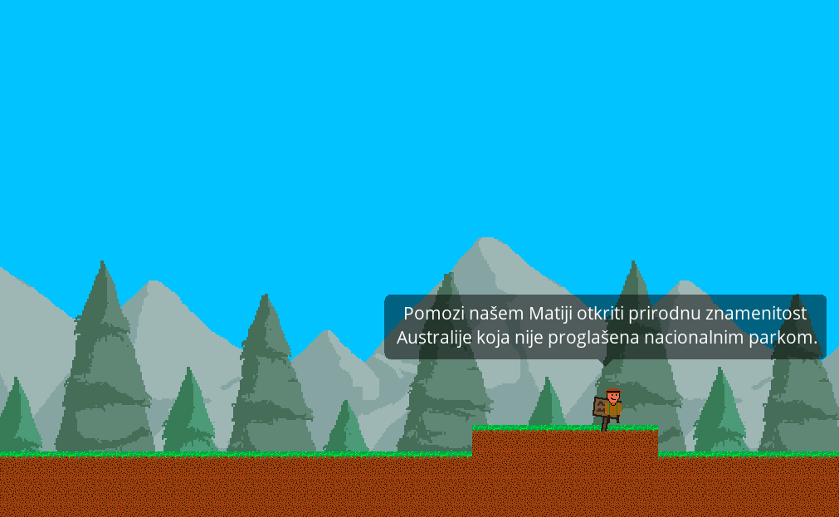

Slika 2.11. Australija – izazov

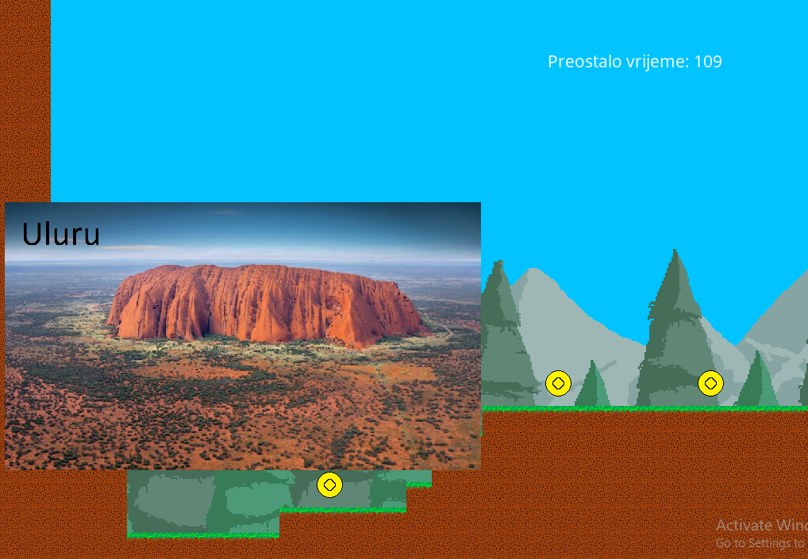

Slika 2.12. Australija – jedan od ponuđenih ključeva

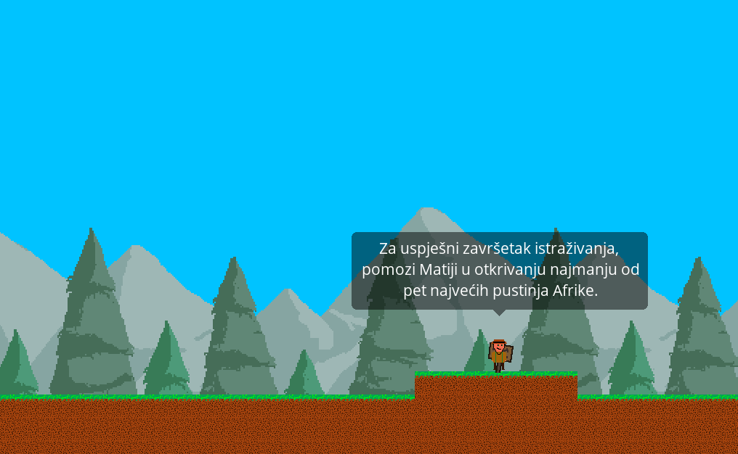

Slika 2.13. Afrika - izazov

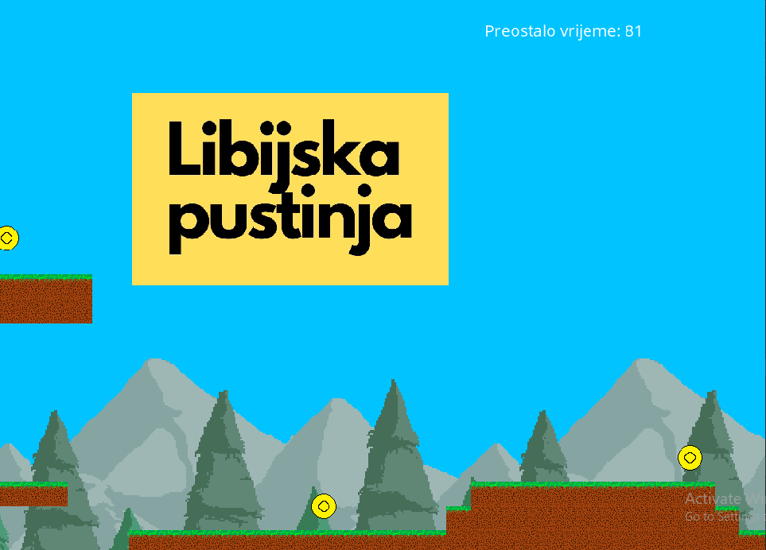

Slika 2.14. Afrika – jedan od ponuđenih ključeva

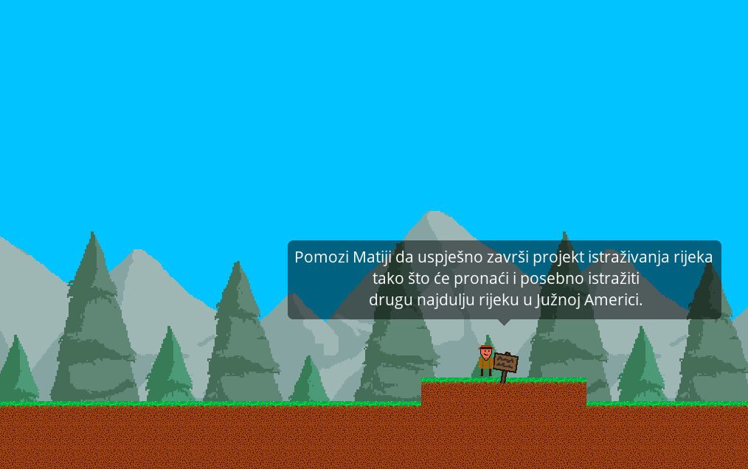

Slika 2.15. Azija – izazov

Slika 2.16. Afrika – jedan od ponuđenih ključeva

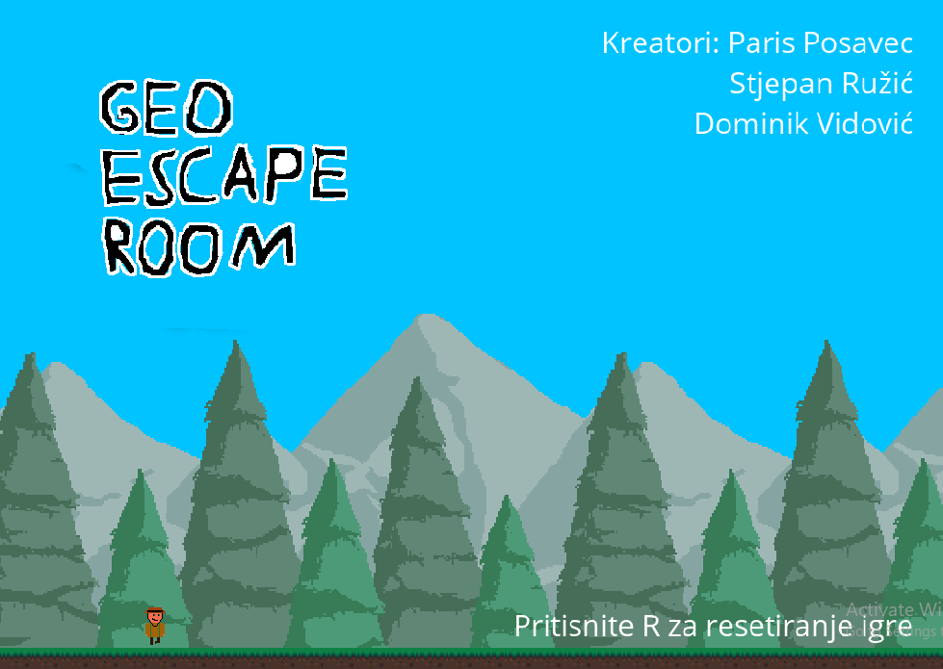

Slika 2.17. Završni zaslon – uspješan završetak svih izazova

Jam Game

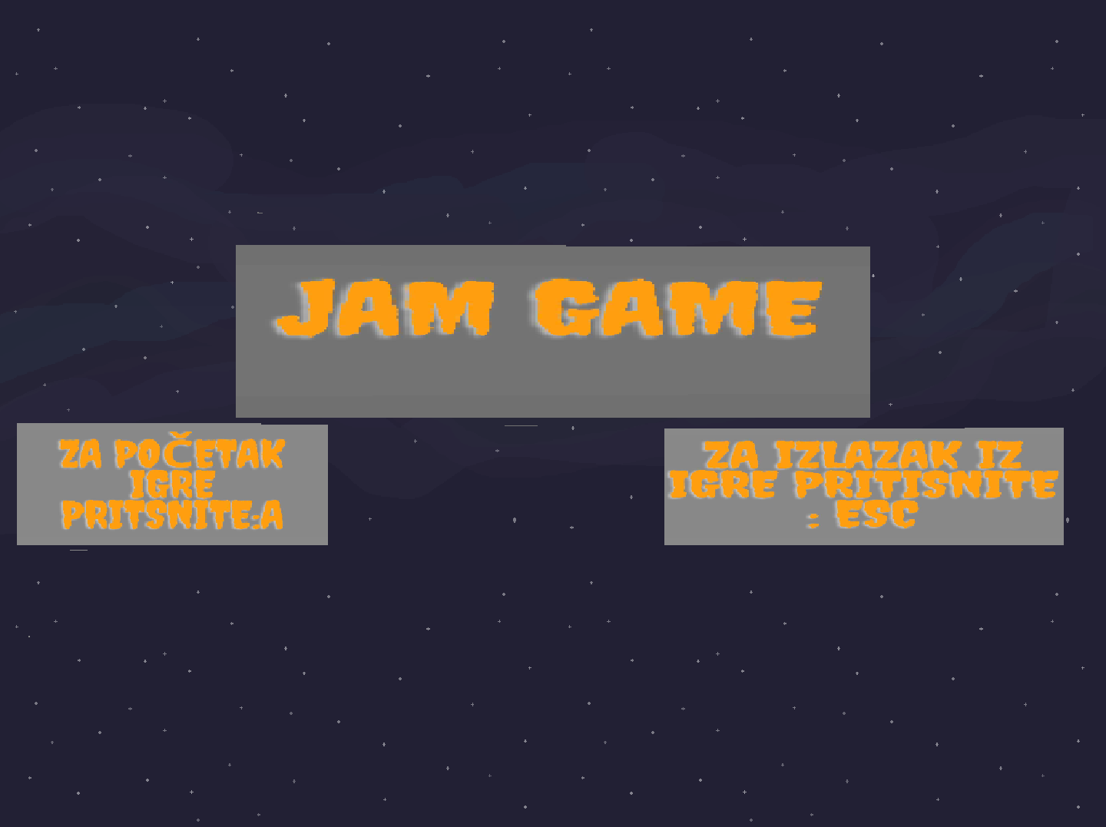

Slika 2.18. Početni zaslon

Za pokretanje igre, igrač mora pritisnuti tipku A na tipkovnici računana. Igrač ima jedan raspoloživi život. Igraš skuplja bodove tako da skuplja točne odgovore ili u sudaru s opasnostima (asteroidi i netočni odgovori) gubi bodove. za svaki točan odgovor igrač dobiva 10 bodova. Prijelaz u iduću sobu (razinu) je moguć samo kada igrač skupi sve točne odogovore.

Slika 2.19. Početak igre – prvi izazov i upute za igranje

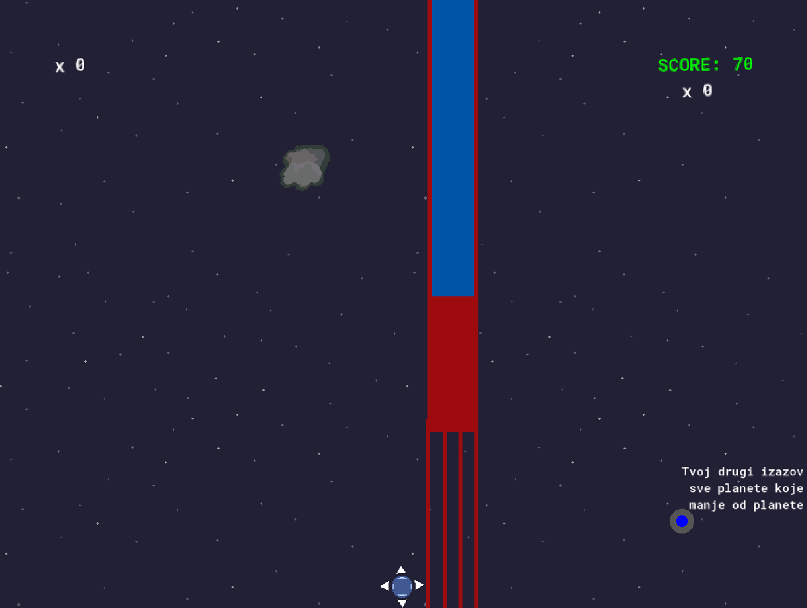

Slika 2.20. Vrata – prolaz u drugu razinu igre

Slika 2.21. Drugi izazov – druga razina igre

Slika 2.22. Treći izazov – treća razina igre

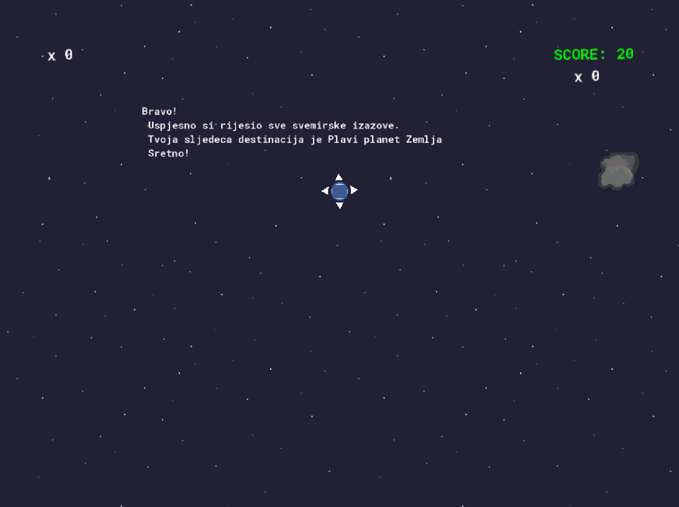

Slika 2.23. Završni zaslon – završetak igre

Tehničke informacije

Geo Escape Room se sastoji od dvije 2D platformske računalne igre izrađene u alatu GameMaker Studio 2. GameMaker Studio 2 nudi brzu i prijateljsku tehnologiju za razvoj različitih platformskih igara za programere početnike i profesionalne programere. GameMaker Studio 2 omogućava programerima da stvaraju vlastite računalne igre pomoću koda stvorenog u jeziku Game Maker Language (GML) koji se temelji na Java Script i C programskim jezicima, a zatim ih objavljuju kao samostojeće programe koji se pokreću na različitim operativnim sustavima i uređajima uključujući Android, iOS, HTML5, PS4, Xbox One, Windows Desktop, OS X, Ubuntu, Windows UWP.
GameMaker Studio 2 je proizvod tvrtke Yoyo Games. Sjedište tvrtke YoYo Games se nalazi u gradu Dundee, središtu industrije igara u Škotskoj. S izvrsnim pogledom na rijeku, lokacijom u centru grada i otvorenim uredski prostorom, YoYo Games jedno je od najboljih mjesta za rad u Dundeeu.

Potrebna konfiguracija računala:
OS – Windows 7 ili noviji (32 ili 64 bit) CPU – 1
RAM – 512 MB
HDD – 60 MB

Planovi za budućnost

Planovi za unapređenje igara:

- Nadograditi i unaprijediti oba izazova Jam i Geo Escape Room tako da budu prilagođeni za pokretanje i igranje na različitim uređajima (tabletima, mobitelima i igračim konzolama) i različitim operativnim sustavima (Android, iOS).

- Objava izazova na Google Play i App Store.

- Jam
  - Na početnom zaslonu dodati mogućnost izbora letjelice.
  - Na početnom zaslonu prije pokretanje igre dodati unos imena igrača.
  - Stvoriti listu najboljih igrača.
  - Stvoriti nove razine (sobe) s dodatnim izazovima.

- Geo Escape Room
  - Na početnom zaslonu prije pokretanje igre dodati unos imena igrača.
  - Stvoriti listu najboljih igrača.
  - Stvoriti nove razine (sobe) s dodatnim izazovima.
  - Stvoriti i urediti negativne bodove za svaki pogrešan odgovor.
  - Stvoriti i urediti više života za igrača.
  - Dodati opasnosti koje igraču oduzimaju život u slučaju višestrukog ponavljanja netočnih odgovora.

Literatura i alati

MS Bojanje (Paint) - izrada crteža
Canva – izrada grafičkih elemenata

tutorijali:
- https://www.youtube.com/watch?v=y13jEuKrg_4
- https://www.youtube.com/watch?v=I4z5aAg09bM
- https://www.youtube.com/watch?v=Uq-ZF8Gs6mw
- https://www.youtube.com/watch?v=4YE-MWqh9BE

Zahvala

Posebno se zahvaljujemo:

- učiteljici geografije, profesorici Silviji Martišek koja nam je pomogla u osmišljavanju izazova i neumorno nas upoznaje s prostranstvima svemira, te geografskom položaju i značaju

- razredniku, profesoru TZK Matiji Horvatu koja nas neprestano motivira na prihvaćanje izazova i bodri naš natjecateljski duh. Matija, glavni lik u računalnim igrama dobio je ime po razredniku, Matiji Horvatu.

